Lire et interpréter des affichages de données
Remarque la forme de base d’un diagramme  « Cette bande est la plus longue. Cette bande  est la plus courte. » | Compte les symboles ou les carrés pour lire les données  « Les carrés 1, 2, 3 ... 10, 11, 12 sont ombragés. Henriette a pondu 12 œufs. » | Utilise l’échelle pour lire les données  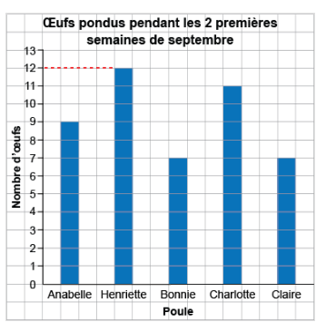  « La bande a une hauteur de 12.  Henriette a pondu 12 œufs. »
Observations et documentation

Lire et interpréter des affichages de données (suite)
Fait des comparaisons directes entre des données  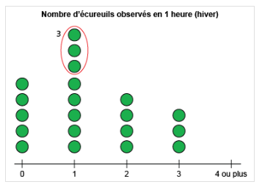  « 1 écureuil a été observé 3 fois de plus  que 0 écureuil. » | Utilise des données pour répondre à des questions  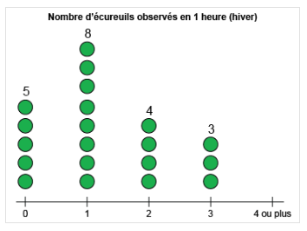  « 5 + 8 + 4 + 3 = 20; 20 élèves ont été sondés. » | Tire des conclusions sur des données  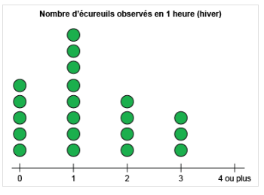  « Le plus grand nombre d’élèves ont vu  1 écureuil en 1 heure en hiver. »
Observations et documentation

